 | Física 2  VR – 1º. semestre de 2018 – 07/07/2018
1- Assine seu nome de forma LEGÍVEL na folha do cartão de respostas  2- Analise sua resposta. Ela faz sentido? Isso poderá ajudá-lo a encontrar erros.  3 - A não ser que seja instruído diferentemente, assinale apenas uma das alternativas de cada questão.  4- A prova consiste em 20 questões objetivas de múltipla escolha.  5 - Marque as respostas das questões no CARTÃO RESPOSTA preenchendo integralmente o círculo (com caneta) referente a sua resposta.  6- A prova deverá ser feita em até 2 horas, portanto seja objetivo nas suas respostas.  7- Não é permitido o uso de calculadora  8- Não é permitido portar celular (mesmo que desligado) durante a prova. O(A) estudante flagrado(a) com o aparelho terá a prova recolhida e ficará com nota zero neste exame.  CASO ALGUMA QUESTÃO SEJA ANULADA, O VALOR DA MESMA SERÁ DISTRIBUÍDO ENTRE AS DEMAIS. |  | 
Formulário






----------------------------------------------------------------------------------------------------------------------------------------------
----------------------------------------------------------------------------------------------------------------------------------------------
----------------------------------------------------------------------------------------------------------------------------------------------



1) (0,5 ponto) Considere duas cargas pontuais de cargas Q₁>0 e Q₂<0, tal que |Q₁| > |Q₂| conforme ilustrado na figura abaixo. Em que região devemos colocar uma terceira carga q>0 para que esta permaneça em repouso?

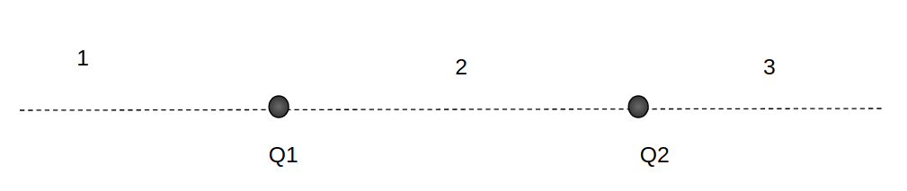

A) Região 1.
B) Região 2.
C) Região 3.
D) Região 1 ou 3.
E) Região 1 ou 3.

02) (0,5 ponto) Duas esferas maciças não condutoras, ambas com carga Q distribuída uniformemente por seu volume, estão dispostas conforme figura abaixo. O campo elétrico produzido por elas no ponto P (que dista d do centro de ambas as esferas) vale:
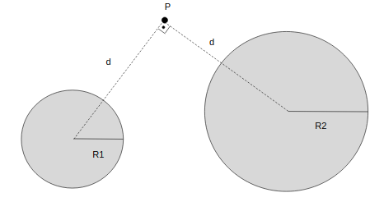

A) √2Q/(2πε_{o}d).
B) √2Q/(4πε_{o}d²).
C) Q/(4πε_{o}d).
D) √2Q/(8πε_{o}d²).
E) Q/(2πε_{o}d²).

03) (0,5 ponto) Seja um cilindro infinito e isolante de raio R e densidade de carga volumétrica uniforme ρ. Qual das afirmativas abaixo é verdadeira?

A) O potencial dentro e fora do cilindro devem necessariamente coincidir na superfície.
B) O potencial é nulo em todos os pontos no interior do cilindro.
C) O potencial deve necessariamente ser nulo na superfície do cilindro.
D) O potencial deve necessariamente ser nulo no infinito.
E) O potencial deve necessariamente ser nulo em r=0.

04) (0,5 ponto) Seja uma casca esférica condutora de raio interno a e raio externo b. Assumindo que a esfera possui uma carga Q, o gráfico que melhor descreve o potencial eletrostático deste sistema, escolhendo o potencial nulo no infinito, é:

A)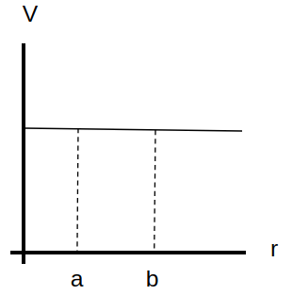 B)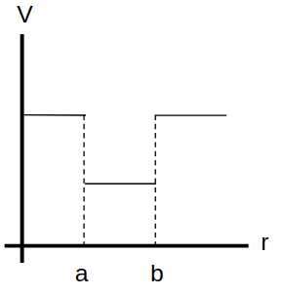 C)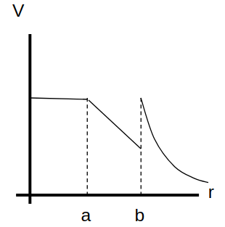

D)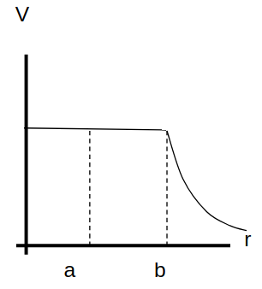 E)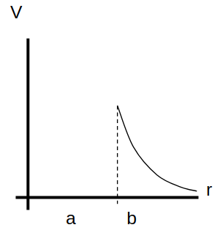

05) (0,5 ponto) Um material de condutividade elétrica 10⁻⁸ (Ωm)⁻¹ deve ser utilizado para construir um resistor cilíndrico de resistência de 1 kΩ. Para isso, a razão entre a área da seção transversal e o comprimento do cilindro deve ser:

A) 10⁸m.
B) 10¹¹m.
C) 10⁵m.
D) 10⁻⁵m.
E) 10⁻¹¹m.

06) (0,5 ponto) Um fio infinito é retilíneo, exceto por um laço de raio R, conforme figura. Este fio conduz uma corrente I constante. O campo magnético produzido no centro do laço é:

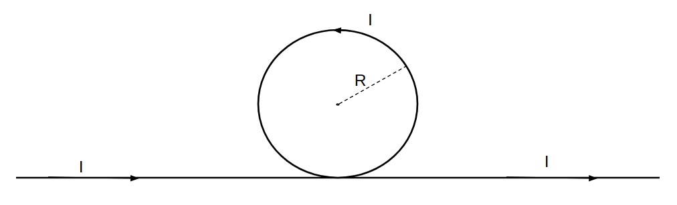

A) μ₀I/2πR apontando para fora da página.
B) μ₀I/2R+μ₀I/2πR apontando para dentro da página.
C) μ₀I/2R+μ₀I/2πR apontando para fora da página.
D) μ₀I/2πR apontando para dentro da página.
E) 0.

07) (0,5 ponto) Um capacitor ligado em série a uma resistência está inicialmente totalmente carregado. Sabendo que o tempo característico do circuito é de 2μs, determine o tempo necessário para que a energia armazenada no capacitor dissipe pela resistência a metade de seu valor inicial.

A) 2 μs.
B) ln(2) μs.
C) (ln 2)/2 μs.
D)1μs.
E) 0,5 μs.

08) (0,5 ponto) Uma bateria de fem constante ε_{o} está conectada a duas lâmpadas idênticas, cada uma com resistência R₁. Todo o sistema está em série. Contudo, gostaríamos que a segunda lâmpada brilhasse menos que a primeira. Para isso, temos uma terceira lâmpada, com resistência R₂, à nossa disposição. Assim, para que a segunda lâmpada brilhe menos que a primeira, necessitamos colocar a terceira lâmpada:

A) Em série no circuito.
B) Em paralelo com a primeira lâmpada.
C) Em paralelo com a segunda lâmpada.
D) Em paralelo à bateria.
E) Não há como fazer a segunda lâmpada brilhar menos que a primeira.

09) (0,5 ponto) Um circuito RLC em série com uma fonte de corrente alternada de fem de pico valendo ε_{o} se encontra em ressonância. Logo,

A) Sua corrente de pico vale ε_{o}/2R.
B) Sua corrente de pico vale ε_{o}/R.
C) Sua corrente de pico vale 0.
D) Sua corrente de pico tende a infinito.
E) As reatâncias capacitiva e indutiva são iguais e valem R.

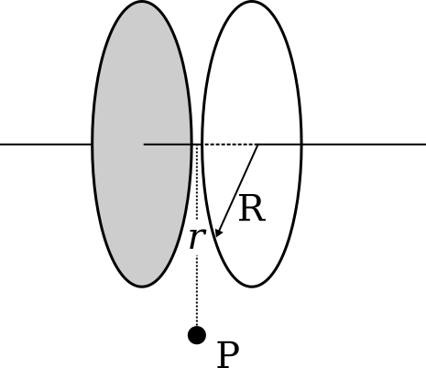
10) (0,5 ponto) Um capacitor ideal de placas paralelas de raio R, com área A, (ilustrado na figura) é ligado em série a um resistor, um indutor e a uma bateria de corrente alternada de frequência ω com fem de pico ε_{o}. O sistema possui impedância Z. O módulo do campo magnético no ponto P, fora das placas, a uma distância r do centro e no tempo t vale:

A) B(r,t)= (μ_{o} ε_{o}/2πAZr)cos(wt-φ)
B) B(r,t)= (μ_{o} ε_{o}/2πAZr)sin(wt-φ)
C) B(r,t)= (μ_{o} ε_{o}/2πZr²)cos(wt-φ)
D) B(r,t)= (μ_{o} ε_{o}/2πZr²)sin(wt-φ)
E) B(r,t)= (μ_{o} ε_{o}/2πZr)cos(wt-φ)

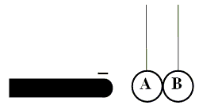
11) (0,5 ponto) Duas esferas condutoras neutras, A e B, estão suspensas por fios isolantes de maneira que elas se tocam, como mostrado na figura. Enquanto uma barra negativamente carregada é mantida próxima da esfera A, mas sem tocá-la, alguém move a esfera B para longe da esfera A. Qual será a carga de cada esfera?

 | Esfera A | Esfera B
A) | 0 | +Q
B) | -Q | +Q
C) | 0 | 0
D) | -Q | 0
E) | +Q | -Q

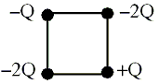
12) (0,5 ponto) Quatro cargas são mantidas fixas nos vértices de um quadrado, como mostrado na figura abaixo. Qual dos 5 vetores abaixo descreve mais precisamente a força resultante na carga -Q devido à presença das outras 3 cargas?

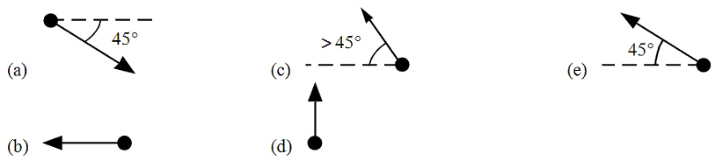

A) Diagrama (a) B) Diagrama (b) C) Diagrama (c) D) Diagrama (d) E) Diagrama (e)

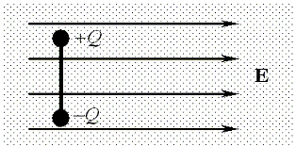
13) (0,5 ponto) Um dipolo elétrico é largado a partir do repouso em uma região com campo elétrico uniforme, como mostrado na figura. Qual das alternativas descreve o torque e a força resultante sobre o dipolo.

A) Torque: nulo; Força: nula
B) Torque: entrando na página; Força: nula
C) Torque: saindo da página; Força: nula
D) Torque: entrando na página; Força: finita
E) Torque: saindo da página; Força: finita

14) (0,5 ponto) Uma carga pontual é colocada no centro de uma superfície esférica gaussiana. O fluxo elétrico produzido por tal carga através desta superfície irá ser modificado se:

A) a superfície esférica for substituída por um cubo de mesmo volume que a esfera.
B) a superfície esférica for substituída por um cubo com um décimo do volume da esfera.
C) a carga for movida para fora do centro da superfície esférica, mas ainda mantida dentro dela.
D) a carga for movida para um ponto do lado de fora da superfície esférica.
E) uma segunda carga pontual for colocada fora da superfície esférica.

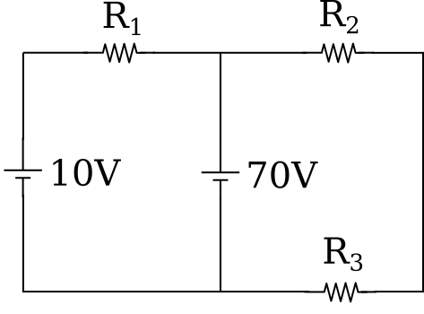
15) (0,5 ponto) O circuito abaixo é formado por três resistores (R₁=10 Ω, R₂=15 Ω e R₃=20 Ω) e duas baterias (ε₁=10 V e ε₂=70 V). Qual é o valor da corrente que atravessa o ramo em que se encontra a bateria de 70 V?

A) 6,0 A.
B) 8,0 A.
C) 2,0 A.
D) 1,0 A.
E) 3,0 A.
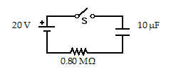

16) (0,5 ponto) Inicialmente, para o circuito mostrado na figura, a chave S está aberta e o capacitor está descarregado. A chave é fechada no instante t = 0. Quando t = 16,0s, a diferença de potencial através do resistor é aproximadamente:

A) 20 V.
B) 0 V.
C) 2,8 V.
D) 17V.
E) 1,4V.

17) (0,5 ponto) Um cilindro condutor bastante longo, sólido e de raio R, carrega uma corrente ao longo de seu comprimento. A densidade de corrente é uniforme através da seção reta do cilindro. Qual dos gráficos abaixo descreve a magnitude do campo magnético B, produzido por tal corrente, como função da distância r ao eixo do cilindro?

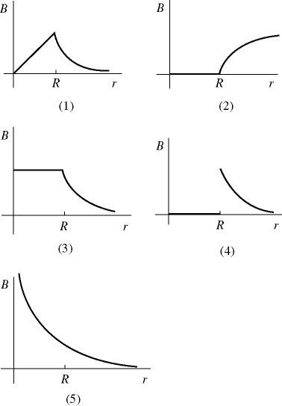

A) Gráfico (1) B) Gráfico (2) C) Gráfico (3) D) Gráfico (4) E) Gráfico (5)

18) (0,5 ponto) O fio longo e reto mostrado na figura abaixo carrega uma corrente I que está aumentando com o tempo a uma taxa constante. Os anéis circulares A, B e C estão todos posicionados em um plano que contém o fio. A força eletromotriz (fem) induzida nos anéis A, B e C são:
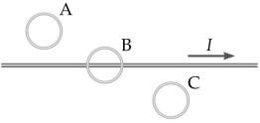

A) Nenhuma fem é induzida em nenhum dos anéis.
B) Uma fem no sentido anti-horário é induzida em cada um dos anéis.
C) O anel A tem uma fem horária, o anel B não tem fem, e o anel C tem uma fem anti-horária.
D) O anel A tem uma fem anti-horária, o anel B não tem fem, e o anel C tem uma fem horária.
E) O anel A tem uma fem anti-horária e os anéis B e C têm fems horárias.

19) (0,5 ponto) Seja o circuito RLC da figura abaixo. A corrente rms tem valor 1,8 A. Qual a capacitância do capacitor?
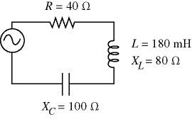

A) 23 μF.
B) 18 μF.
C) 31 μF.
D) 19 μF.
E) 12 μF.

20) (0,5 ponto) Receptores de rádio são sintonizados através da variação da frequência de ressonância de um circuito RLC. A frequência de ressonância é mudada através da variação da capacitância. Se C = C₁ para uma frequência de 600 kHz, então, para sintonizar uma frequência de 1200 kHz temos que ajustar C para:

A)$\sqrt{2}$C₁
B) C₁/2
C) 4C₁
D) 2C₁
E) C₁/4

